Муниципальное казенное Учреждение
культурно-досуговое объединение «Гармония» Таскаевского сельсовета Барабинского района

Мероприятия в рамках Всероссийского дня посадки леса в Таскаевском МО

Таскаевский ЦСДК провел акцию «Всероссийский день посадки леса». В охотничьем хозяйстве ОАО «Природа Барабы», которое находится на территории Таскаевского сельсовета на площади 0,5га дети совместно со взрослыми посадили 75 штук елей и 65 штук сосен. Мероприятие закончилось чаепитием с беседой об охране окружающей среды.
В акции участвовало 10 человек.

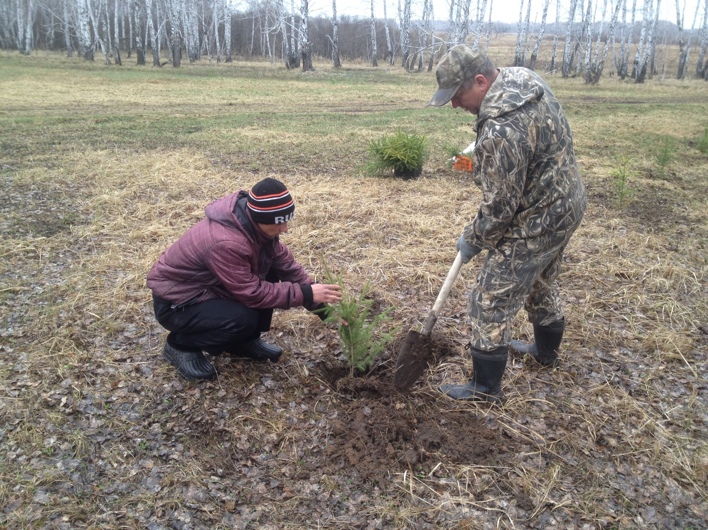
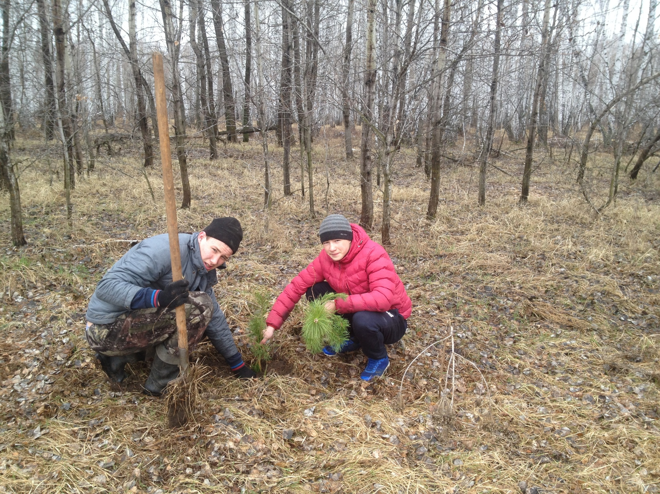

После проделанной работы пили чай в охотничьем домике и вели беседы об охране природы.

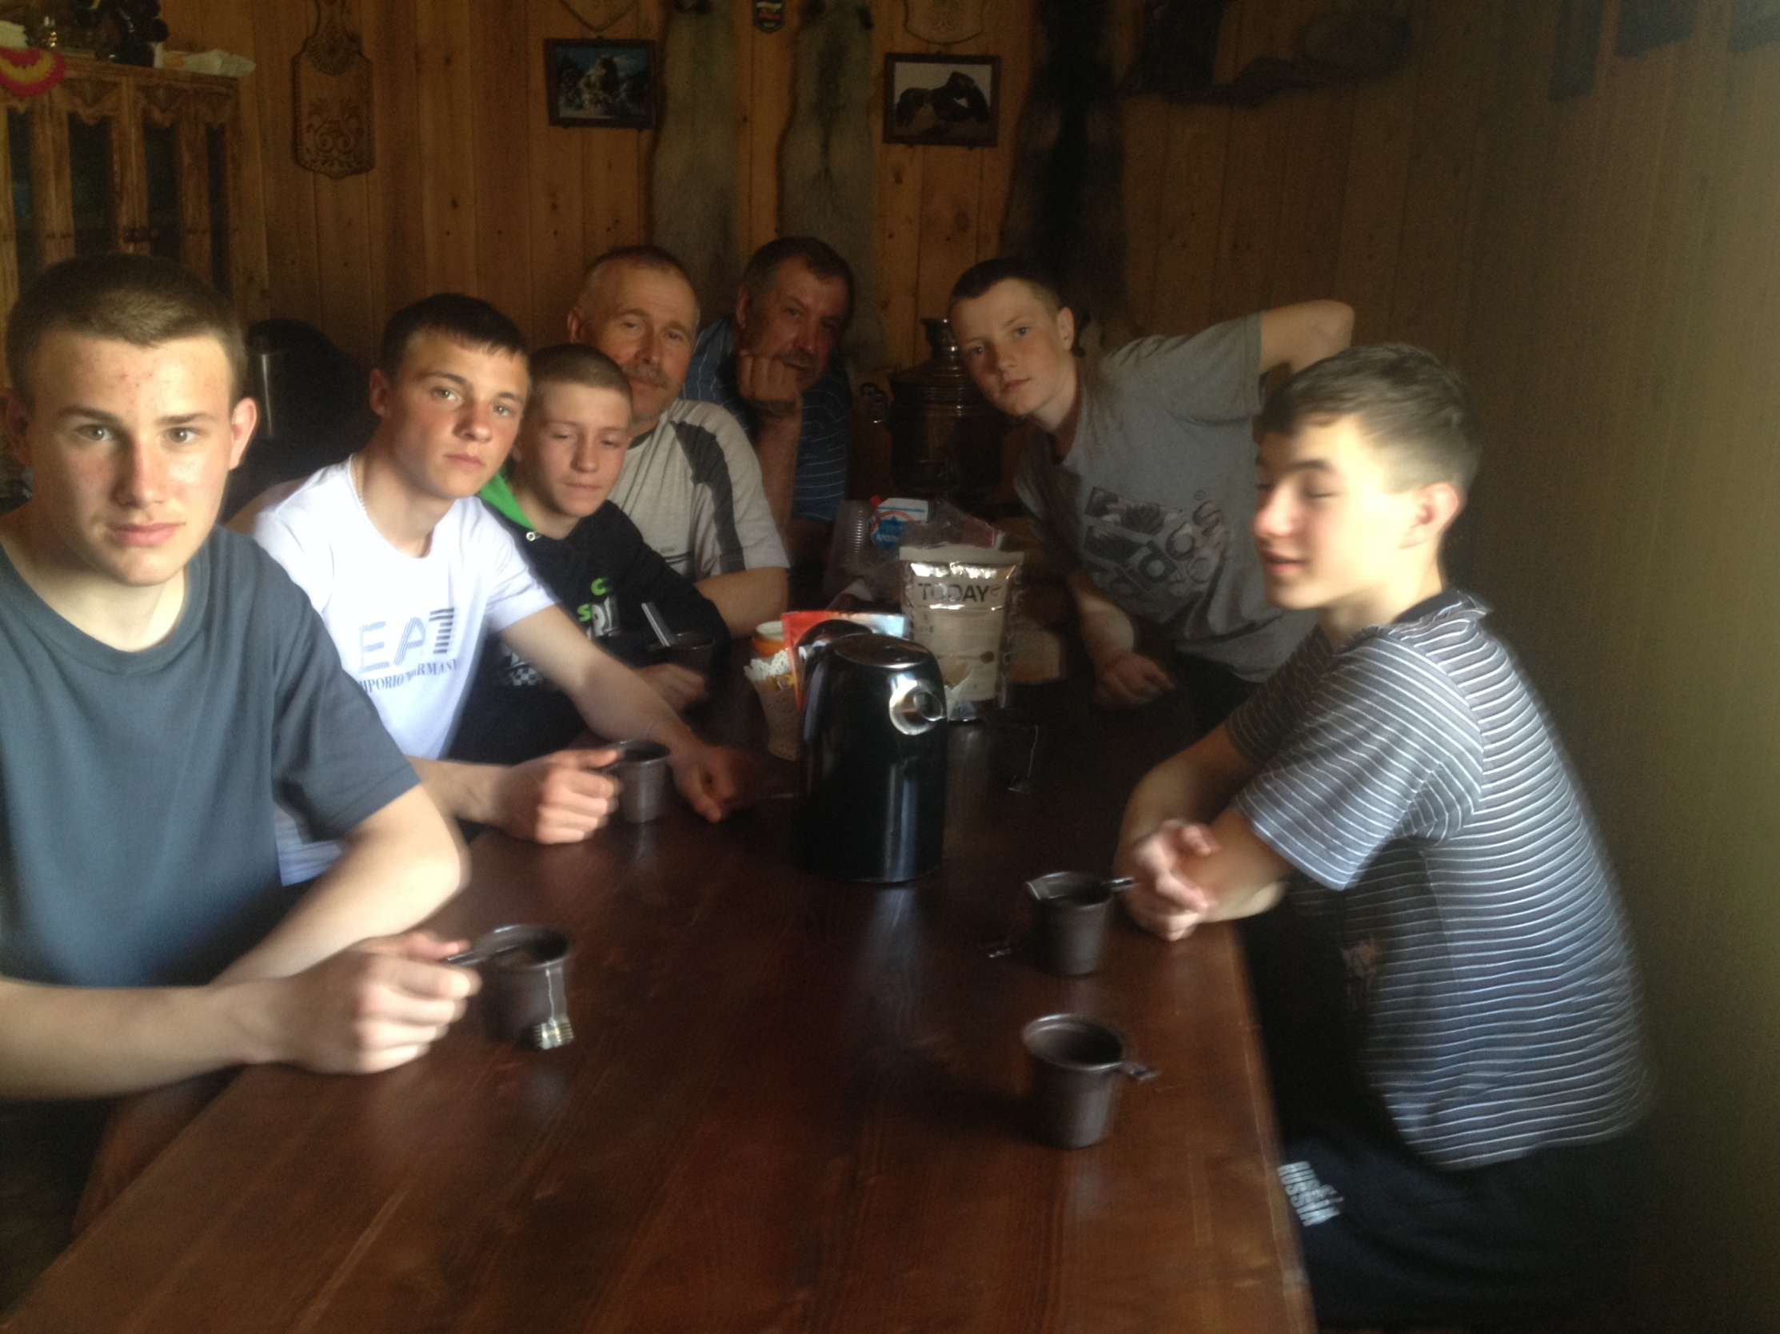

Благодаря местным жителям и заведующей Краснояровским СК в п.Красный Яр появилась «Вишневая аллея». Взрослые и дети высадили 20шт. саженцев
вишни.
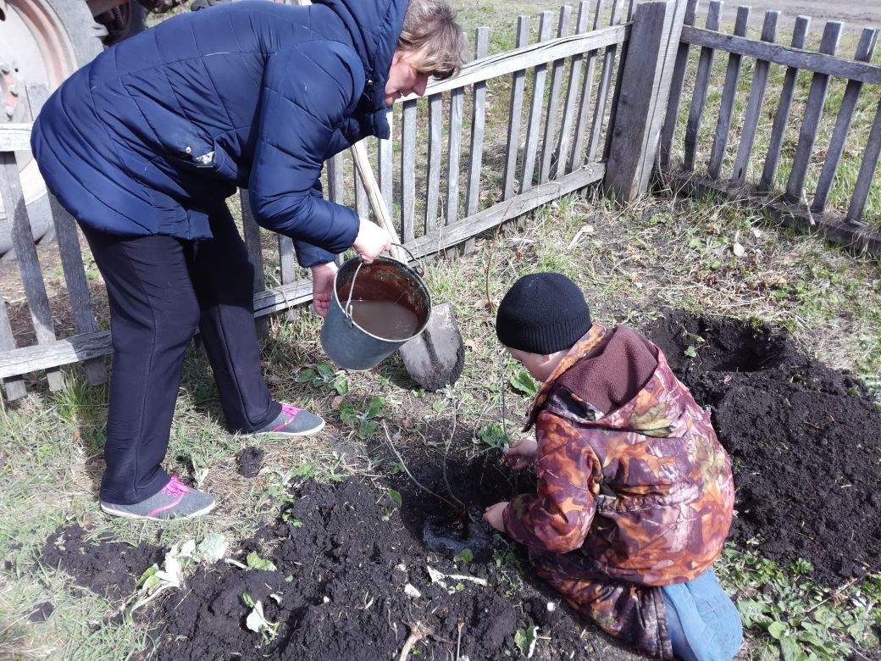

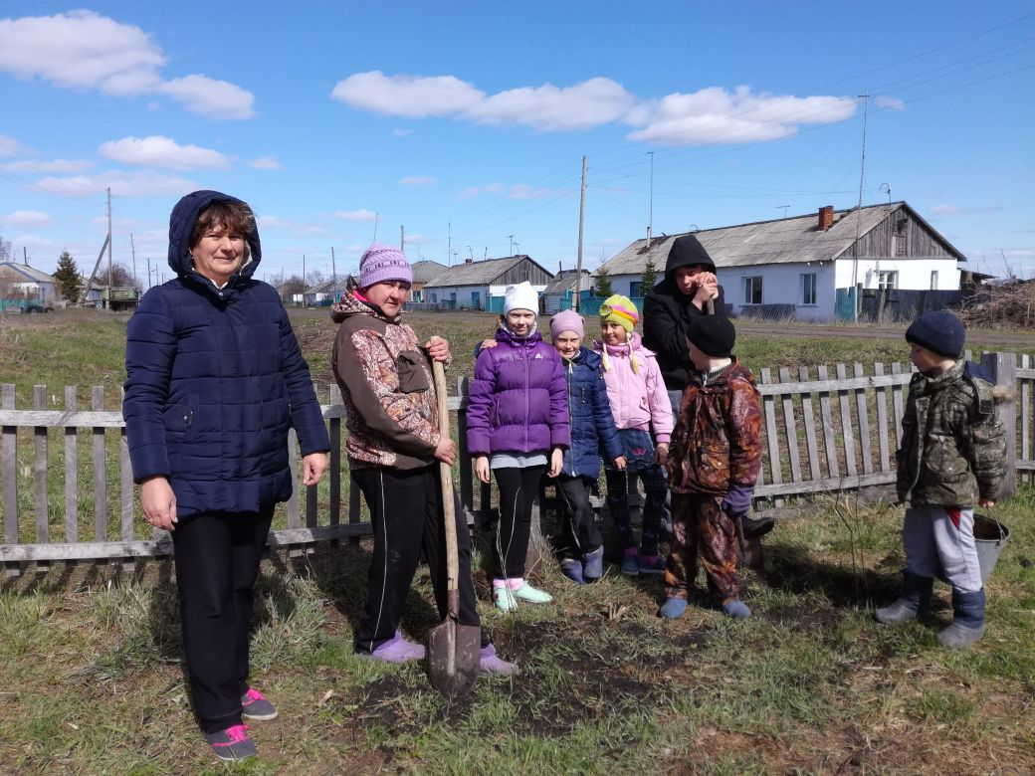

В п.Абакумово провели акцию «Посади дерево» в рамках Всероссийского дня посадки леса. В акции приняло участие 16 человек, было высажено 56 саженцев сосны на 25 гектаре территории лесхоза.
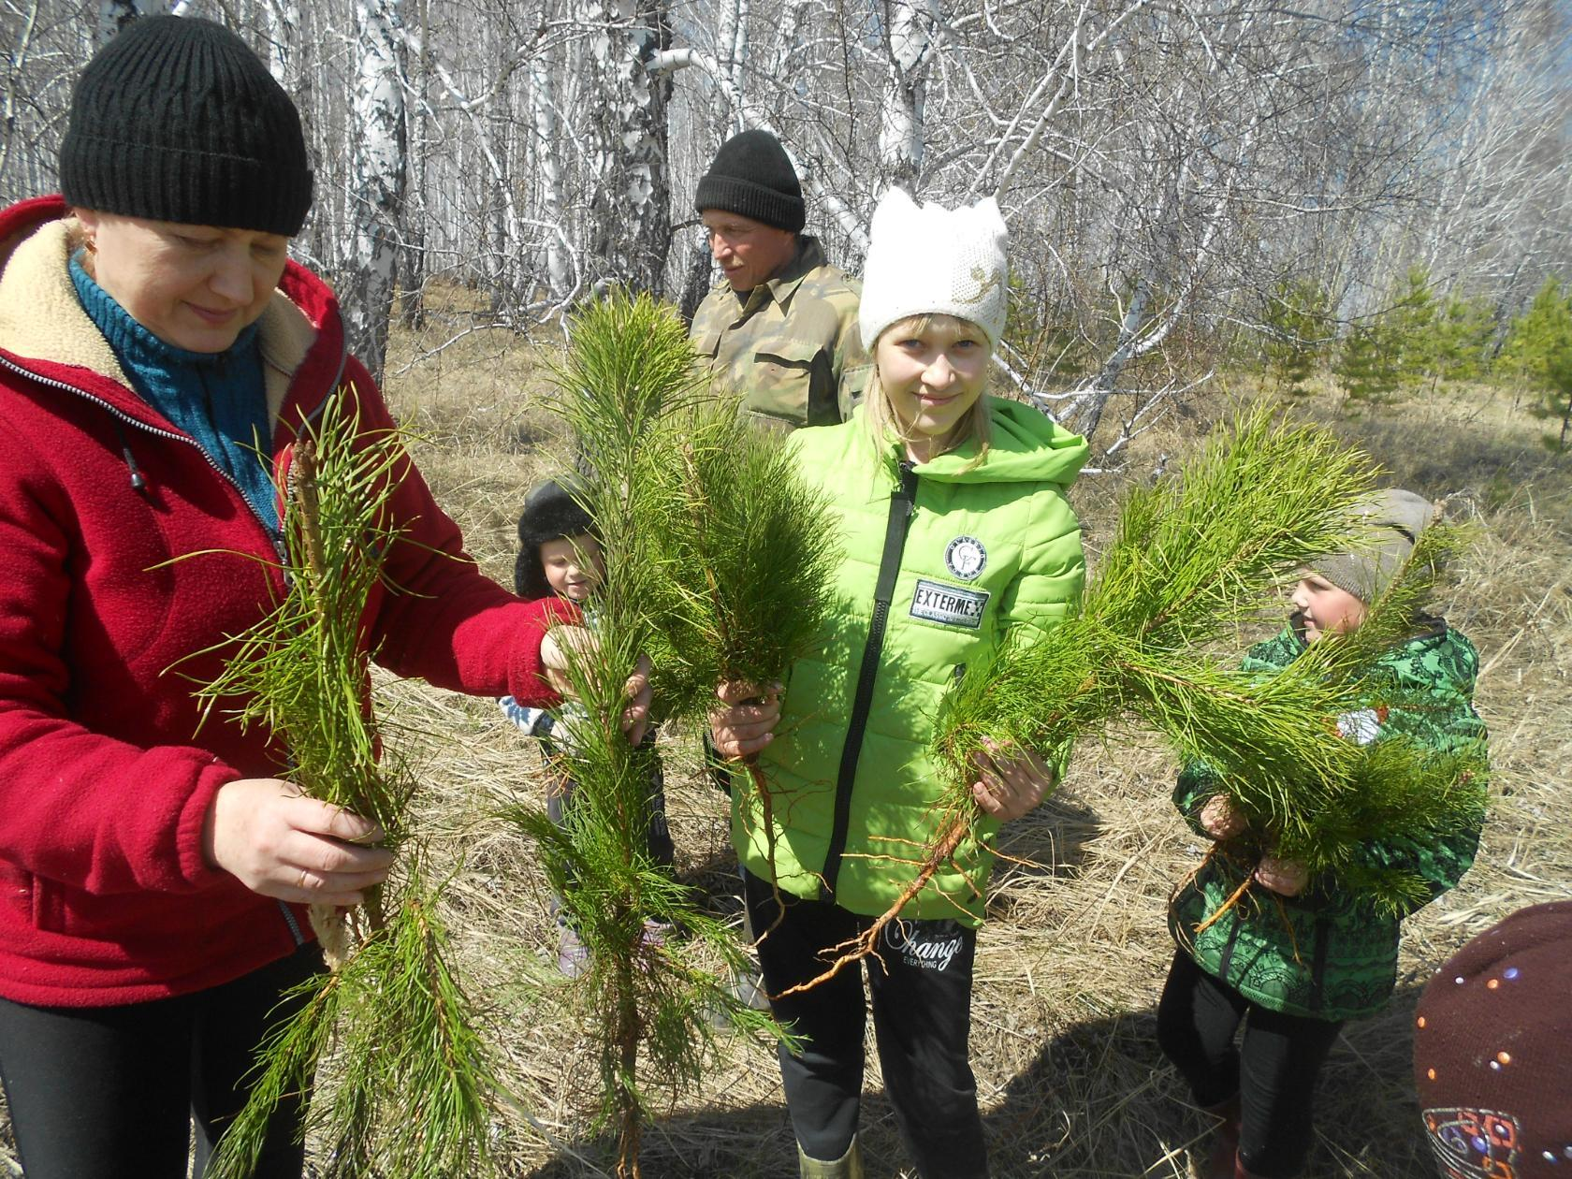
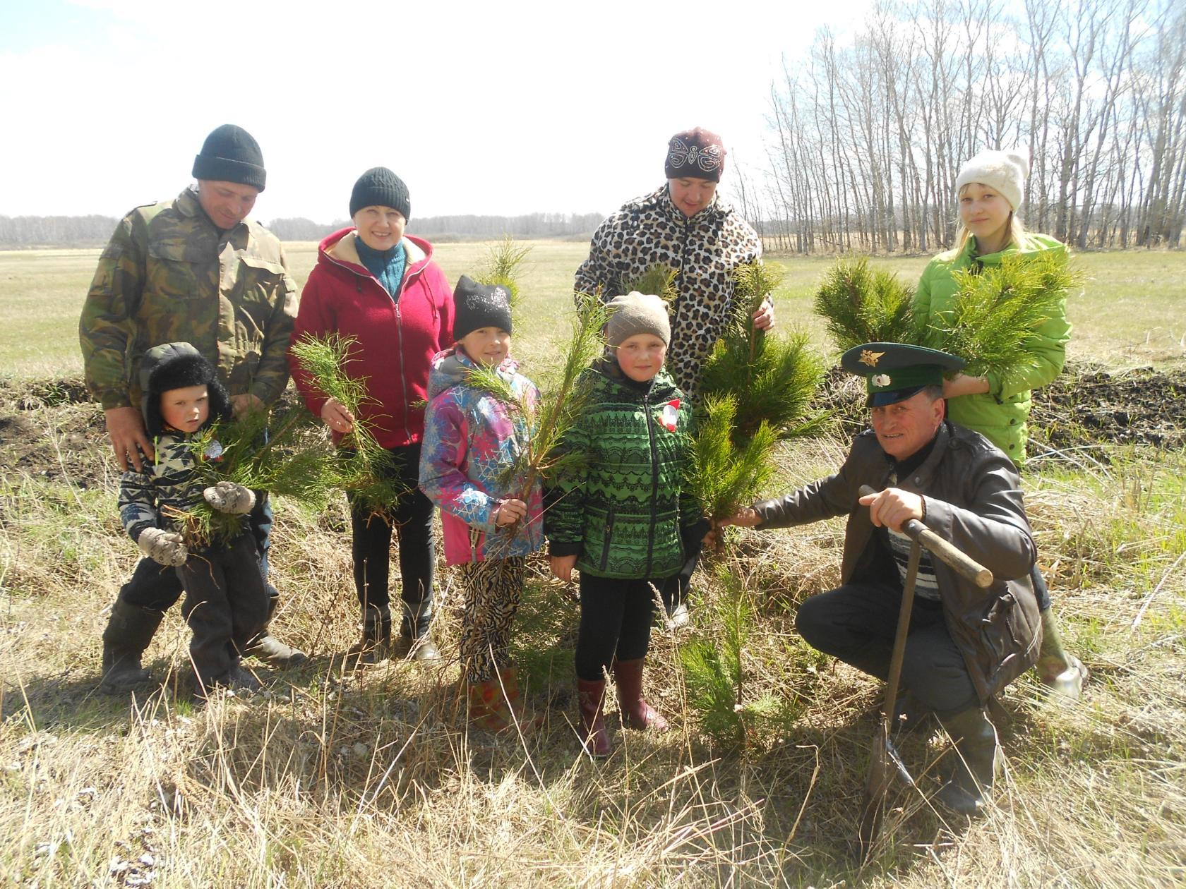

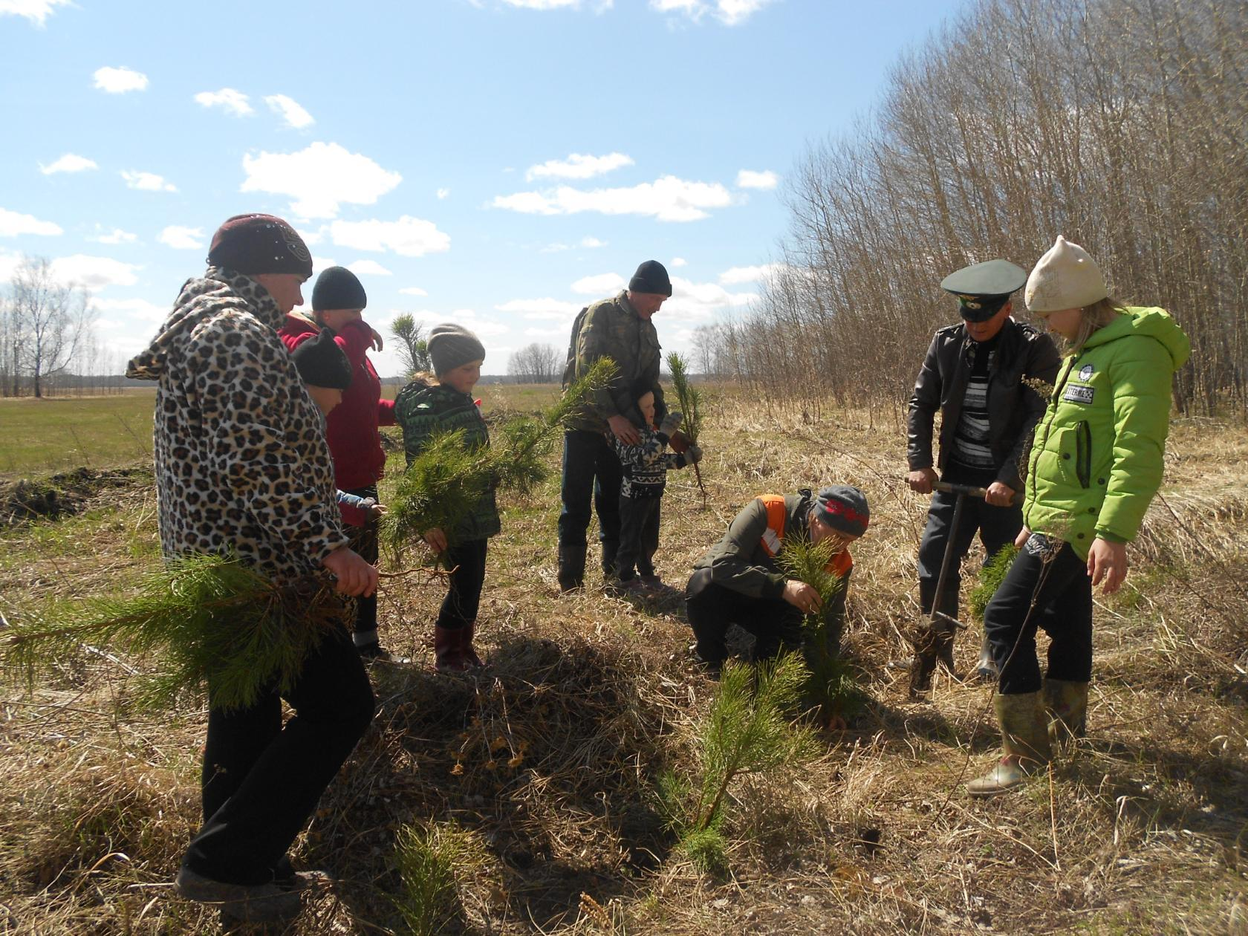

На территории Бакмасихинской школы ученики и взрослые совместно с работниками Бакмасихинского СДК высадили «Аллею выпускников». Было посажено 20 саженцев сосны. Детям провели экологическую викторину.

